Verslag ICC bijeenkomst Plenair 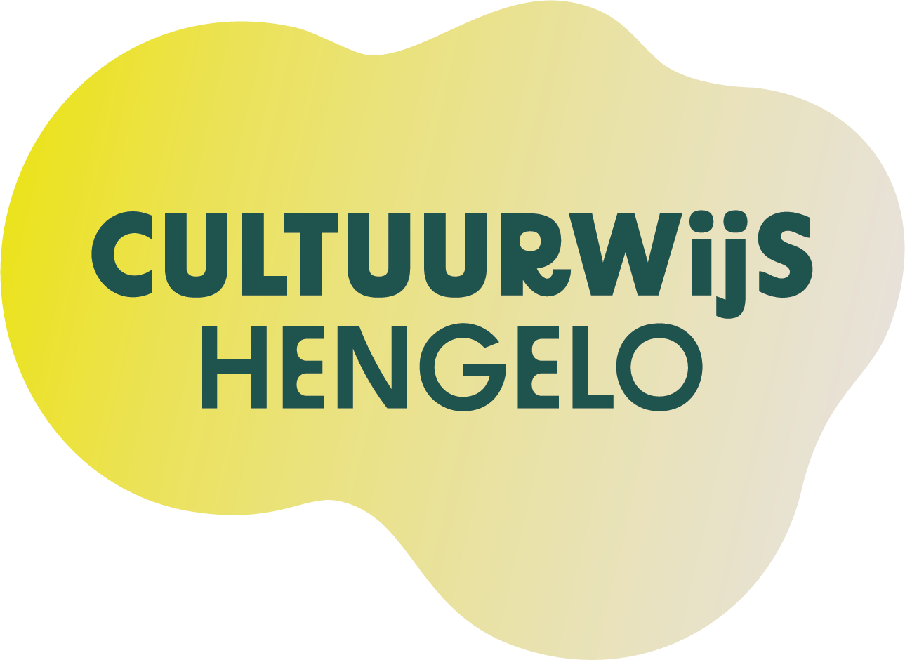

Datum: | 13 november 2024
Aanwezig: | ICC’ers basisscholen Hengelo en leden cieKE
Gasten: | Aniek Nijland, namens Hengelo Promotie/001 Events, CwH en Oyfo
Locatie: | IKC Berflo

03. Informatie (plenair)
- Informatie commissie KE:
- Vorige keer is er afscheid genomen van vertrekkend projectleider Emma; inmiddels is een nieuwe projectleider gevonden: Lotte Hoogers. Ze is projectleider van CwH (CmK Hengelo) en CEE (CmK Enschede). Vandaag is ze nog afwezig, de volgende keer zal ze aansluiten.
- Buiten wordt het steeds donkerder; tijd voor LICHT Hengelo. Een lichtfestival, mét een schoolproject. Aniek vertelt dat het project al vaker onder de aandacht is gebracht in een ICC-bijeenkomst: het is een initiatief van Hengelo Promotie waar CwH en Oyfo aan hebben bijgedragen. M.b.v. Kids4Twente wordt een verbinding gemaakt met kunst&techniek. De aanmelddeadline is verlengd; er kunnen tot 29 november nog ideeën worden aangeleverd. Elke groep 5-6 kan een idee bedenken m.b.v. een verkorte, door Oyfo gemaakte lesbrief. De pitch is op 13 december; er worden dan 10 ontwerpen uitgekozen waarvan de 3 beste worden gerealiseerd. Een filmpje van 001 Events wordt getoond.
- Ook in het donker: naar de film via het ICC-plus aanbod 23-24 van CwH. Een aantal ICC’ers hebben al een mooie film gezien over Maria Montessori. De bon is nog geldig t/m half december.
W.b. het ICC-plus aanbod 24-25 van Oyfo hebben ICC’ers (bijna) alleen gekozen voor 2 keramieklessen door Ludmilla van der Spoel, keramiste, op 3 data in november.
- De vorige keer is er m.b.v. AI een wijkvisie op kunst&cultuur -per wijk- uitgerold. De visie is doorgestuurd naar de ICC’ers.
- Vanmiddag (en mogelijk ook op 22 januari) sluiten in het wijkdeel de aanbieders aan. Het is zaak om na vandaag een offerte voor elk bouwproject te laten opstellen met een all-in prijs.
- Op de CwH site zijn bij het KoS aanbod Voorwaarden en Spelregels toegevoegd. Ze gaan bijvoorbeeld over gedragsetiquette bij een bezoek aan de schouwburg of over het annuleren van een project door een school. Het is zinvol om daar eens naar te kijken.
Aansluitend een opmerking van educatief medewerker Linda Koezen van de schouwburg: ze leest vaak in de evaluaties dat het lesmateriaal te laat is aangeleverd terwijl het ruim van te voren op de site staat. Over het algemeen geldt dat -uitzonderingen daargelaten- het lesmateriaal van de Kos aanbieders minimaal 2 weken voor de ontmoeting gereed is en op de site staat. Veel ICC’ers halen het lesmateriaal van de site en zetten e.e.a. op de eigen schooldrive voor de collega’s.
Een ander punt van Linda: ze hoort graag voor een bezoek over evt. onjuiste lln. aantallen i.v.m. de beperkt beschikbare plaatsen in een zaal.
- Op een aantal wijkposters zijn nog nauwelijks wijzigingen aangebracht; vandaag kunnen deze nog worden doorgegeven.
- De volgende ICC-bijeenkomst van 22-01 is op IKC Sint Jan.
Voor een aantal ICC’ers is de datum van de laatste ICC-bijeenkomst (04 juni ‘25) aan de late kant. De kerngroep kijkt naar mogelijkheden deze datum te vervroegen.

Voor meer over de ICC-bijeenkomst zie ook: https://www.cultuurwijshengelo.nl/icc.htm

Volgende ICC-bijeenkomst: woensdag 22 januari 2025, 14.45 u. (inloop), IKC Sint Jan
Verslag Emiel Bennink

